CZWARTEK, 8.04.2021.

- Propozycja zabaw ruchowych do wykonania w warunkach domowych.
Jak rusza się....?
Niech dziecko pokazuje (ty też – będzie zabawnie!), jak poruszają się różne zwierzęta: kot, słoń, niedźwiedź, sikorka, pies, bocian, wąż itp. Zabawa może mieć postać kalamburów: każde z was losuje kartkę z nazwą zwierzęcia i musi bez użycia słów pokazać, o jakie zwierzę chodzi.
Sznurek parzy, sznurek to ścieżka
Połóż na podłodze sznurek. Wymyślaj różne sposoby poruszania się z jego wykorzystaniem:
- chodzenie po sznurku przodem, tyłem, bokiem,
- przeskakiwanie przez sznurek przodem i tyłem,
- przeskakiwanie nad sznurkiem bokiem obunóż lub z nogi na nogę.
Zabawy z piłkami
- Trafianie piłką do pojemnika na pranie, do wiaderka po farbie itp. Rzucajcie prawą, lewą o obiema rękami. Można zliczać punkty.
- Toczenie piłeczki pingpongowej oddechem. Dziecko poruszając się na czworaka dmucha w piłeczkę, popychając ją w wyznaczonym kierunku. Celem może być np. wprowadzenie i zatrzymanie (oddechem!) piłeczki na kartce papieru.
- Rzucajcie z dzieckiem do siebie piłkę, jednocześnie podając na głos kolor. Piłkę trzeba załapać, chyba że rzucający wypowie wybrany wcześniej kolor, np. czerwony. Wtedy nie wolno złapać piłki!
- Podawanie sobie piłki nogami – minifutbol. Dla bezpieczeństwa sprzętów domowych lepiej będzie, jeśli piłka nie będzie traciła kontaktu z podłożem.

2. Ćwiczenia, usprawniające narządy mowy
- gimnastyka buzi i języka wspomoże i przyspieszy naturalny proces rozwoju mowy dziecka.

Zabawa „Wiosenne porządki”.
Idzie wiosna, należy zrobić wiosenne porządki w buzi.
- Najpierw malujemy sufit (język wędruje po podniebieniu).
- Potem ściany (język po wewnętrznej stronie policzków).
- Zamiatamy podłogę (język porusza się po dolnych dziąsłach).
- Teraz czas umyć okna (język przesuwa się po zębach górnych i dolnych)
- Pierzemy firanki (parskanie wargami).
- Zamiatamy schody (oblizywanie warg).
- Porządkujemy strych (język podnosi się do górnych dziąseł) i piwnicę (język na dolne dziąsła).
- Jesteśmy zadowoleni ze swojej pracy, uśmiechamy się (wargi rozciągają się w uśmiechu) i cmokamy z zadowoleniem („buziaczki”).

3.Propozycja przeczytania dziecku wiersza: „Wspólna praca”- L. Wiszniewskiego
Kwaknął kaczor raz i drugi:
– Na podwórku widzę pługi. Kwa, kwa!
Wróbel siedzi na stodole:
– Już gospodarz jedzie w pole… ćwir, ćwir!
Zając przysiadł na ugorze: –
Już gospodarz w polu orze. Hop, hop!
Na płoteczku kogut pieje:
– Już gospodarz w polu sieje…Ko, ko!
Na topoli kraczą wrony:
– Już koniki ciągną brony… Kra, kra!
Teraz krzyczą wszyscy razem:
– Oraliśmy z gospodarzem…
Hej! hej!
* wyjaśnijcie proszę dziecku pojęcia: pług, brony, orka (skorzystajcie z ilustracji, zwróćcie uwagę jak dawniej wyglądała praca rolnika, a jak dziś)
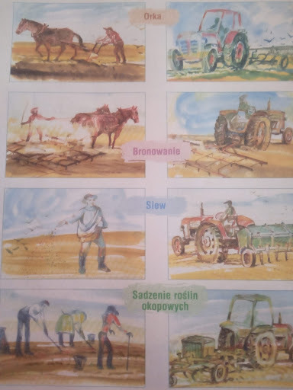

4.Propozycja zabawy plastycznej z wykorzystaniem masy solnej.

Przygotujmy dziecku masę solną (sól – pół szklanki, mąka pszenna – ¾ szklanki, woda, można dodać odrobinę oleju roślinnego), ugniatamy jak ciasto.
Zaproponujmy ulepienie chlebka, bułki, rogala. Kiedy masa stwardnieje można ją pomalować farbą plakatową. Wesołego lepienia.

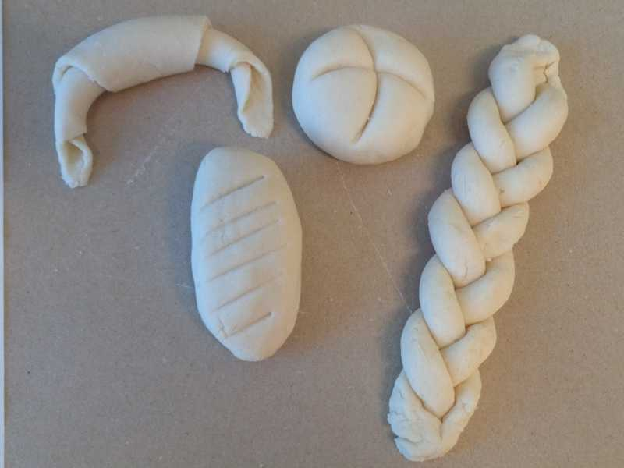

Połącz kropki. Jakie zwierzę powstało?. Pokoloruj je. Powodzenia.
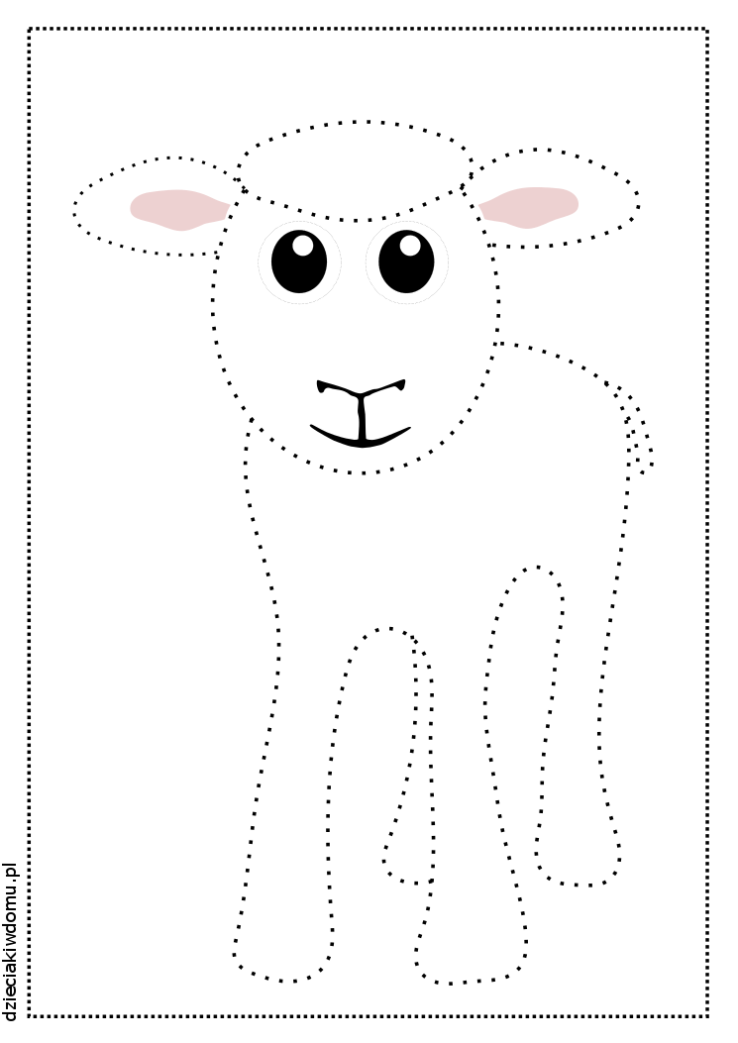

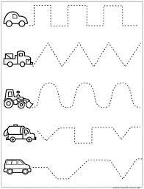
Połącz kropki. Pokoloruj tylko pojazd rolniczy. Powodzenia.

